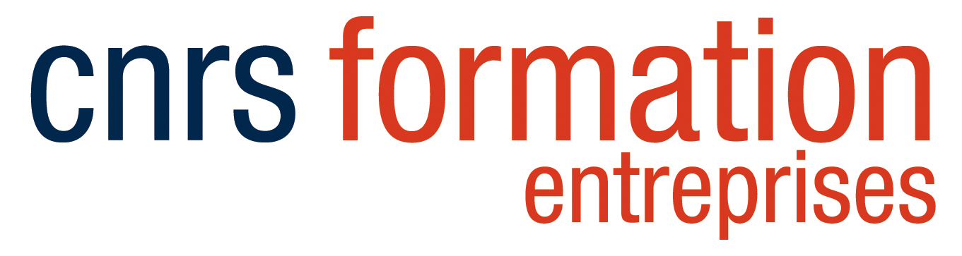
Quelques questions sur vos compétences actuelles et sur vos attentes

Nous vous remercions pour la confiance que vous nous accordez en vous inscrivant à la formation intitulée « Préparer des banques NGS à partir d’ADN et d’ARN : les étapes pratiques et méthodologiques appliquées à la technologie Illumina ».

Afin de répondre au mieux à vos attentes, nous sommes disposés à ajuster le contenu des cours et TD que nous vous proposerons. Pour ce faire, nous vous prions de compléter cette fiche et de la renvoyer au plus tôt à M. Benjamin Gillet responsable scientifique et pédagogique du stage benjamin.gillet@ens-lyon.fr

Q1 : Quel est votre niveau d’expérience pratique en biologie moléculaire ?

Q2 : Quelle fonction occupez-vous (structure académique ou privé) ?

Q3 : Quel est votre niveau de connaissances sur les NGS ?

Q4 : Quelles sont vos principales attentes pour cette formation ?

Q5 : Par quel type de projet de séquençage seriez-vous le plus intéressé(e) ?

Q6 : Avez-vous déjà réalisé ou souhaiteriez-vous réaliser des projets NGS à court, moyen ou long terme ?

Q7 : Auriez-vous des questions particulières à propos des NGS que vous souhaiteriez voir abordées au niveau théorique, pratique ou technique ?

« Ce questionnaire est facultatif. Le destinataire de ces données est le responsable scientifique de la formation à laquelle vous êtes inscrit(e) ou préinscrit(e) ; elles lui permettront d’adapter au mieux le programme de la formation à vos attentes et à celles des autres stagiaires. Elles seront détruites à la fin du stage. Pour plus d’informations concernant l’utilisation de vos données personnelles, veuillez consulter la notice « Données personnelles » disponible sur notre site internet. »

